ROYAUME DU MAROC
★
Secrétariat Général du Gouvernement
RAPPORT DE STAGE
Application de Gestion des Congés

Stagiaire :  Formatrice : | El Mehdi Talha  Mme Karima Naciri
Formation : | 2éme Année Web Full Stack
Établissement : | ISTA Hay Riad
Encadrant : | M Jamal Sabir
Période de stage : | [de 13 April 2026] — [a 11 Mai 2026]

Année Académique 2025 – 2026

Remerciements

Au terme de ce stage, il m'est agréable d'adresser mes sincères remerciements à toutes les personnes qui ont contribué, de près ou de loin, à la réalisation de ce travail.

Je tiens tout d'abord à exprimer ma profonde gratitude à Monsieur le Secrétaire Général du Gouvernement pour m'avoir offert l'opportunité d'effectuer mon stage au sein de cette institution prestigieuse.

Mes remerciements les plus chaleureux vont également à mon encadrant, [Nom de l'encadrant], pour sa disponibilité, ses précieux conseils et son suivi attentif tout au long de ce stage. Sa rigueur professionnelle et sa bienveillance ont été des atouts indispensables à la réussite de ce projet.

Je remercie également l'ensemble du personnel de la Division des Ressources Humaines et de la Direction des Systèmes d'Information pour leur accueil chaleureux et leur esprit de collaboration.

Enfin, je dédie ce travail à ma famille et à mes proches dont le soutien moral indéfectible m'a accompagné tout au long de cette expérience enrichissante.

Résumé

Ce rapport présente le travail réalisé dans le cadre d'un stage de fin d'études effectué au Secrétariat Général du Gouvernement (SGG), institution de référence chargée de la coordination juridique et administrative au Maroc. La mission principale confiée consistait en la conception et le développement d'une application web de gestion des congés du personnel.

Face à la lourdeur des procédures manuelles de gestion des congés et aux difficultés de suivi administratif qui en découlaient, le projet visait à moderniser ce processus en proposant une solution numérique fiable, sécurisée et adaptée aux besoins spécifiques du SGG.

L'application développée permet la demande, l'approbation, le suivi et l'archivage des congés à travers une interface intuitive accessible aux agents, aux responsables hiérarchiques et aux gestionnaires RH. Sur le plan technique, la solution repose sur une architecture client-serveur utilisant React.js pour le frontend, Node.js et Express pour le backend, et MySQL comme système de gestion de base de données.

Mots-clés : Gestion des congés, Application web, React.js, Node.js, MySQL, Secrétariat Général du Gouvernement, Ressources humaines, Transformation numérique.

Table des Matières

Remerciements 2
Résumé 3
Liste des Abréviations 5
Introduction Générale 6
Chapitre I – Présentation de l'Organisme d'Accueil 7
1.1 Le Secrétariat Général du Gouvernement 7
1.2 Missions et Attributions 7
1.3 Organisation Interne 8
1.4 Contexte du Stage 8
Chapitre II – Analyse et Spécification des Besoins 9
2.1 Étude de l'Existant 9
2.2 Cahier des Charges 10
2.3 Diagrammes UML 11
2.4 Diagrammes de séquence 12
Chapitre III – Conception de la Solution 13
3.1 Architecture Technique 13
3.2 Modèle de Données 13
3.3 Maquettes de l'Interface 14
4.1 Les Interface de application 15
Chapitre IV – Réalisation et Développement 15
4.1 Environnement de Développement 17
4.2 Fonctionnalités Développées 17
4.3 Tests et Validation 18
Conclusion et Perspectives 19
Bibliographie et Webographie 20
Annexes 21

Liste des Abréviations

SGG | Secrétariat Général du Gouvernement
RH | Ressources Humaines
DSI | Direction des Systèmes d'Information
UML | Unified Modeling Language (Langage de Modélisation Unifié)
API | Application Programming Interface (Interface de Programmation)
REST | Representational State Transfer
SGBD | Système de Gestion de Base de Données
JWT | JSON Web Token
UI | User Interface (Interface Utilisateur)
UX | User Experience (Expérience Utilisateur)
MVC | Model-View-Controller (Modèle-Vue-Contrôleur)
HTTP | HyperText Transfer Protocol

Introduction Générale

Dans un contexte de modernisation accélérée de l'administration publique marocaine, la transformation numérique s'impose comme un levier stratégique incontournable. Le Maroc s'est engagé depuis plusieurs années dans une démarche volontariste de réforme administrative, portée notamment par le Plan Maroc Digital et la stratégie e-gouvernement, dont l'ambition est de simplifier les procédures, améliorer la qualité du service public et optimiser la gestion des ressources humaines.

C'est dans ce cadre que s'inscrit ce stage effectué au sein du Secrétariat Général du Gouvernement (SGG), institution au cœur du dispositif juridique et administratif de l'État marocain. La mission qui m'a été confiée répond directement à cette ambition de modernisation : concevoir et développer une application web de gestion des congés du personnel, en remplacement des procédures manuelles jusqu'ici en vigueur.

La gestion des congés, bien qu'apparaissant comme un processus administratif ordinaire, revêt une importance considérable pour le fonctionnement d'une institution de l'envergure du SGG. Un suivi rigoureux des absences, une traçabilité des demandes et une communication fluide entre agents, responsables et gestionnaires RH sont autant de conditions nécessaires à la continuité du service public.

Le présent rapport rend compte de l'ensemble des travaux menés lors de ce stage, depuis l'analyse des besoins jusqu'à la livraison d'une application opérationnelle. Il s'articule autour de quatre chapitres : la présentation de l'organisme d'accueil, l'analyse et la spécification des besoins, la conception de la solution, et enfin la réalisation technique du projet.

Chapitre I – Présentation de l'Organisme d'Accueil

1.1 Le Secrétariat Général du Gouvernement
Institué depuis l'indépendance du Royaume, le Secrétariat Général du Gouvernement (SGG) est un organe administratif de premier rang placé sous l'autorité directe du Chef du Gouvernement. Il constitue l'épine dorsale administrative et juridique de l'action gouvernementale marocaine.

Le SGG est dirigé par un Secrétaire Général du Gouvernement, haut fonctionnaire nommé par dahir royal, dont le rôle est d'assurer la continuité et la cohérence de l'activité normative de l'État.

1.2 Missions et Attributions
Le SGG assume des missions fondamentales qui en font un acteur central de l'administration marocaine :

- Coordination législative et réglementaire : le SGG assure la centralisation, la vérification juridique et la publication de l'ensemble des textes législatifs et réglementaires au Bulletin Officiel du Royaume.
- Gestion du Bulletin Officiel : organe d'édition et de diffusion des textes officiels de l'État, le SGG assure la publication régulière du Journal Officiel en versions arabe et française.
- Appui au travail gouvernemental : le SGG apporte un soutien permanent aux ministères dans la préparation des projets de lois, décrets et arrêtés.
- Conservation des archives juridiques de l'État : le SGG assure la garde et la gestion des archives normatives de l'administration centrale.
- Formation juridique : le SGG contribue à la formation des cadres de l'administration dans les domaines du droit public et de la légistique.

1.3 Organisation Interne
Le SGG est structuré en plusieurs divisions et services spécialisés :

- Division des Affaires Législatives et Réglementaires
- Direction du Bulletin Officiel
- Division des Ressources Humaines et des Affaires Administratives
- Direction des Systèmes d'Information (DSI)
- Service du Budget et des Finances

Mon stage s'est déroulé principalement au sein de la Direction des Systèmes d'Information, en étroite collaboration avec la Division des Ressources Humaines, deux entités dont l'interaction a été déterminante dans la définition et la réalisation du projet confié.

1.4 Contexte du Stage
À l'initiative de la Division des Ressources Humaines et avec l'appui de la DSI, le SGG a souhaité moderniser la gestion administrative des congés de son personnel, en développant une solution numérique interne. La procédure existante, entièrement basée sur des formulaires papier et des registres manuels, ne permettait pas une traçabilité efficace ni un pilotage en temps réel des absences. Ce constat a conduit à la définition d'un projet de développement informatique, confié dans le cadre d'un stage à un étudiant développeur.

Chapitre II – Analyse et Spécification des Besoins

2.1 Étude de l'Existant

2.1.1 Description du Processus Manuel
Avant la mise en place du projet, la gestion des congés au SGG reposait sur un processus entièrement manuel dont les principales étapes étaient les suivantes :

- L'agent souhaitant partir en congé remplissait manuellement un formulaire papier, qu'il transmettait à son responsable hiérarchique direct.
- Le responsable annotait la demande (approbation ou refus) et la transmettait à la Division des Ressources Humaines.
- La DRH vérifiait le solde de congés disponible dans un registre tenu sous Excel ou sur papier, puis validait ou rejetait la demande.
- L'agent était informé de la décision par voie orale ou par mémo interne.
- Les données de congés étaient consolidées manuellement en fin de mois dans un tableau récapitulatif.

2.1.2 Dysfonctionnements Identifiés
L'analyse du processus existant a révélé plusieurs limites majeures :

- Absence de traçabilité : les demandes papier pouvaient se perdre ou être oubliées, sans qu'aucune trace numérique ne subsiste.
- Délais de traitement longs : la circulation physique des formulaires entre services ralentissait considérablement le processus de validation.
- Erreurs de calcul du solde de congés : la tenue manuelle des registres engendrait des erreurs fréquentes dans le décompte des jours.
- Difficultés de reporting : l'absence d'outil centralisé rendait très laborieuse la production de statistiques sur les absences.
- Inégalité d'information : les agents n'avaient aucune visibilité en temps réel sur l'état de leur demande.

2.2 Cahier des Charges

2.2.1 Besoins Fonctionnels
Sur la base des entretiens menés avec les parties prenantes (DRH, responsables de service, agents), les besoins fonctionnels suivants ont été identifiés :

- Permettre à chaque agent de soumettre en ligne une demande de congé en précisant le type, les dates et le motif.
- Offrir aux responsables hiérarchiques une interface de validation ou de refus des demandes, avec possibilité d'ajout de commentaires.
- Permettre aux gestionnaires RH de valider en deuxième niveau, de gérer les soldes et d'avoir accès à une vue d'ensemble des congés.
- Notifier automatiquement les agents par email à chaque changement de statut de leur demande.
- Gérer plusieurs types de congés : congé annuel, congé de maladie, congé sans solde, congé exceptionnel.
- Afficher le solde de congés disponible en temps réel pour chaque agent.
- Générer des rapports statistiques téléchargeables (PDF, Excel) sur les absences par service, période et type de congé.

2.2.2 Besoins Non Fonctionnels
- Sécurité : authentification sécurisée par JWT, gestion des rôles et contrôle d'accès.
- Performance : temps de réponse inférieur à 2 secondes pour toutes les opérations courantes.
- Accessibilité : interface responsive accessible depuis ordinateur et tablette.
- Maintenabilité : code documenté, architecture modulaire et respect des standards de développement.
- Disponibilité : application hébergée sur les serveurs internes du SGG avec haute disponibilité.

2.3 Diagrammes UML

2.3.1 Acteurs Identifiés
Quatre profils d'utilisateurs ont été identifiés pour le système :

Acteur | Rôle dans le Système
Agent | Soumet des demandes de congé, consulte son solde et suit l'état de ses demandes.
Responsable Hiérarchique | Valide ou refuse en premier niveau les demandes soumises par ses agents.
Gestionnaire RH | Effectue la validation finale, gère les soldes et produit les rapports.
Administrateur Système | Gère les comptes utilisateurs, les paramètres et assure la maintenance applicative.

2.3.2 Cas d'Utilisation Principaux
Les principaux cas d'utilisation modélisés sont : soumission d'une demande de congé, consultation du solde, validation hiérarchique, notification automatique, gestion des utilisateurs et génération de rapports.

2.4 Diagramme de Séquence

Le diagramme de séquence ci-dessus illustre le déroulement chronologique des interactions entre les différents acteurs et composants du système de gestion des congés. Il décrit quatre phases principales : l'authentification de l'agent via un token JWT, la soumission d'une demande de congé avec vérification automatique du solde disponible, la validation de premier niveau effectuée par le responsable hiérarchique, et enfin la validation définitive assurée par le gestionnaire RH accompagnée de la mise à jour du solde. À chaque étape clé, le système déclenche automatiquement une notification par email afin d'informer les parties concernées de l'évolution du statut de la demande. Ce diagramme met en évidence la séparation claire des responsabilités entre le Frontend React, le Backend Node.js/Express et la base de données MySQL, garantissant ainsi une architecture cohérente et maintenable.

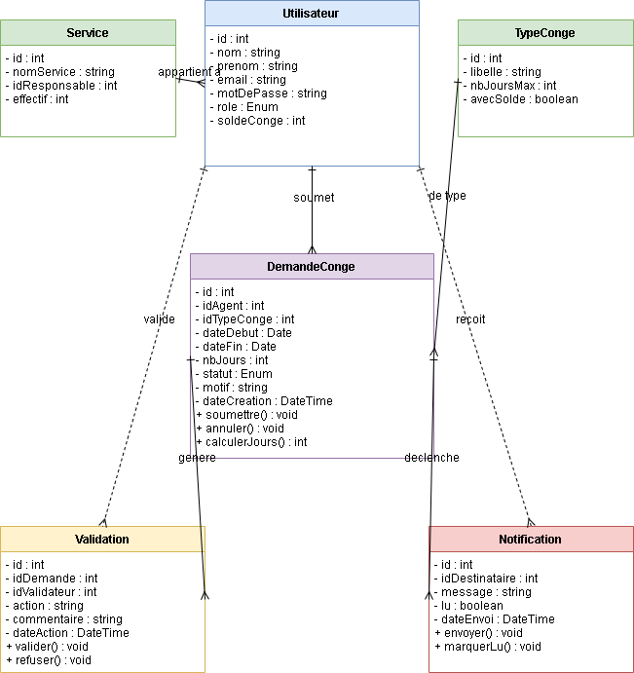

Chapitre III – Conception de la Solution

3.1 Architecture Technique

3.1.1 Choix Technologiques
L'architecture retenue est une architecture trois tiers classique, adaptée aux contraintes de l'environnement du SGG :

Couche | Technologie | Justification
Frontend (Client) | React.js 18 | Bibliothèque moderne offrant des interfaces dynamiques, une bonne maintenabilité et une large communauté.
Backend (Serveur) | Node.js + Express | Environnement JavaScript côté serveur, léger et performant pour les API RESTful.
Base de Données | MySQL 8.0 | SGBD relationnel robuste, adapté aux données structurées et aux transactions.
Authentification | JWT + Bcrypt | Gestion sécurisée des sessions sans état, avec chiffrement des mots de passe.
Styling | Tailwind CSS | Framework utilitaire permettant un développement UI rapide et cohérent.
Notifications | Nodemailer | Envoi d'emails transactionnels depuis le serveur Node.js.

3.2 Modèle de Données

3.2.1 Entités Principales
Le schéma de la base de données MySQL comporte les tables principales suivantes :

- users : id, nom, prénom, email, mot_de_passe (hashé), role, id_service, solde_conge, date_creation
- services : id, nom_service, id_responsable
- demandes_conge : id, id_agent, type_conge, date_debut, date_fin, nb_jours, statut, motif, commentaire_responsable, date_soumission
- historique_validations : id, id_demande, id_validateur, action, commentaire, date_action
- types_conge : id, libelle, nb_jours_max, avec_solde
- notifications : id, id_destinataire, message, lu, date_envoi

3.2.2 Relations
Un agent appartient à un service. Une demande est soumise par un agent et validée par plusieurs acteurs dans l'ordre hiérarchique. Chaque validation est tracée dans l'historique. Les notifications sont liées aux utilisateurs destinataires.

3.3 Maquettes de l'Interface
Les maquettes ont été réalisées sous Figma avant le développement, en concertation avec les utilisateurs finaux. Trois interfaces principales ont été conçues :

- Tableau de bord Agent : affichage du solde de congés, liste des demandes en cours avec leur statut, bouton de nouvelle demande.
- Interface Responsable/RH : liste des demandes en attente de validation, accès aux détails, boutons d'approbation et de refus avec saisie de commentaire.
- Interface Administrateur : gestion des utilisateurs, configuration des types de congés, tableaux de bord statistiques et export des données.

4. les interfaces de application

Interface de Login

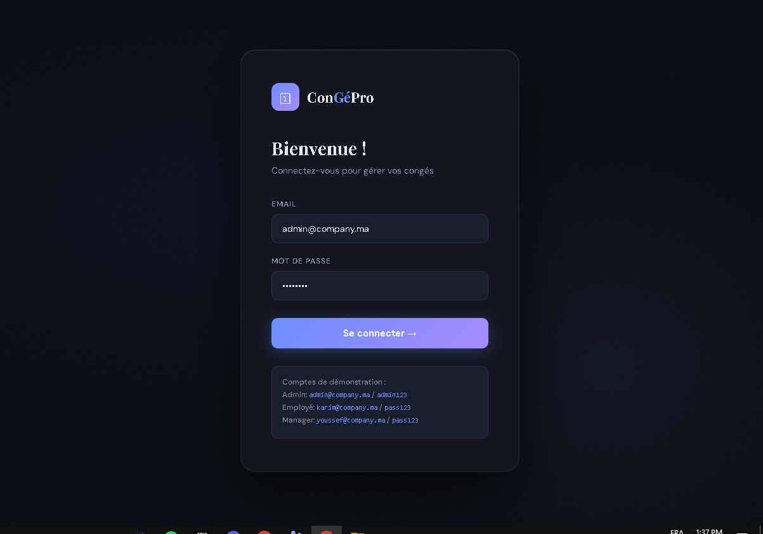

Interface de demande de congé

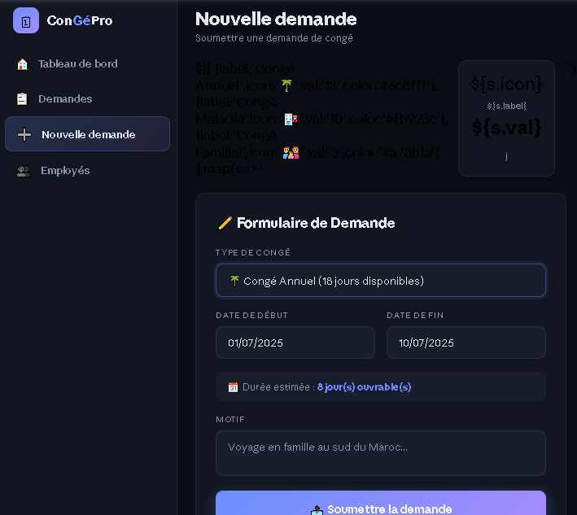

Chapitre IV – Réalisation et Développement

4.1 Environnement de Développement

4.1.1 Outils Utilisés
Le développement s'est appuyé sur les outils suivants :

- Visual Studio Code : éditeur de code principal, avec extensions ESLint, Prettier et GitLens.
- Git / Gitlab : gestion des versions et collaboration, avec une stratégie de branches (main, develop, feature/*).
- Postman : test et documentation des API REST développées.
- MySQL Workbench : conception et administration de la base de données.
- Figma : conception des maquettes UI/UX avant développement.
- Docker : conteneurisation de l'environnement de développement pour assurer la reproductibilité.

4.2 Fonctionnalités Développées

4.2.1 Module Authentification et Gestion des Rôles
Un système d'authentification sécurisé a été mis en place basé sur JWT (JSON Web Token). À la connexion, le serveur génère un token signé contenant le rôle de l'utilisateur. Chaque requête API est accompagnée du token dans l'en-tête Authorization. Un middleware Express vérifie la validité du token et les droits associés avant d'exécuter toute action sensible. Les mots de passe sont stockés hashés avec bcrypt (coût 12).

4.2.2 Module Soumission et Suivi des Demandes
L'interface de soumission permet à l'agent de sélectionner le type de congé, les dates de début et de fin (avec calcul automatique des jours ouvrables excluant week-ends et jours fériés marocains), ainsi que de saisir un motif. Le système vérifie en temps réel la disponibilité du solde. Une fois soumise, la demande passe par le workflow de validation :

- Statut initial : En attente (niveau responsable hiérarchique)
- Après validation du responsable : Approuvé N1 (transmis à la RH)
- Après validation RH : Approuvé définitif
- En cas de refus à tout niveau : Refusé (avec motif obligatoire)

4.2.3 Module Notifications Email
À chaque changement de statut, une notification email est automatiquement envoyée à l'agent concerné via Nodemailer, configuré avec le serveur SMTP interne du SGG. Les emails incluent le détail de la demande, la décision prise et l'éventuel commentaire du validateur.

4.2.4 Module Reporting et Statistiques
Un tableau de bord dédié aux gestionnaires RH offre une vision consolidée des absences : nombre de demandes par statut, répartition par type de congé, taux d'absence par service. Des exports PDF (via jsPDF) et Excel (via SheetJS) ont été intégrés pour faciliter le reporting mensuel.

4.3 Tests et Validation

4.3.1 Stratégie de Tests
Une démarche de tests à plusieurs niveaux a été adoptée :

- Tests unitaires : tests des fonctions utilitaires (calcul des jours ouvrables, validation des dates) avec Jest.
- Tests d'intégration : tests des routes API avec Supertest pour vérifier les réponses aux différents scénarios.
- Tests fonctionnels : recette effectuée avec des agents et responsables RH du SGG sur la base de scénarios réels.
- Tests de sécurité : vérification des accès non autorisés, tests d'injection SQL, validation des entrées côté serveur.

4.3.2 Résultats et Corrections
La phase de recette a permis d'identifier et de corriger plusieurs points d'amélioration : optimisation du calcul des jours fériés marocains (intégration de la liste officielle), amélioration de l'interface mobile pour les responsables en déplacement, et ajout d'une fonctionnalité de délégation de validation en cas d'absence du responsable.

Conclusion et Perspectives

Ce stage au Secrétariat Général du Gouvernement a constitué une expérience professionnelle extrêmement formatrice, tant sur le plan technique que sur celui de la compréhension du fonctionnement d'une institution publique de premier rang.

Sur le plan technique, le projet de gestion des congés m'a permis de consolider mes compétences en développement full-stack (React.js, Node.js, MySQL), d'approfondir ma maîtrise des architectures API RESTful sécurisées et de me confronter aux contraintes spécifiques des environnements informatiques institutionnels : sécurité renforcée, compatibilité avec l'infrastructure existante, et exigences de maintenabilité sur le long terme.

Sur le plan humain et professionnel, ce stage m'a offert l'opportunité de travailler dans un cadre administratif rigoureux, d'interagir avec des profils variés (juristes, gestionnaires RH, informaticiens) et d'apprendre à adapter ma communication technique à des interlocuteurs non spécialistes.

L'application développée est aujourd'hui opérationnelle et a été livrée à la Division des Ressources Humaines du SGG. Elle répond aux besoins exprimés dans le cahier des charges initial et a reçu un accueil favorable lors de sa présentation aux utilisateurs finaux.

Plusieurs perspectives d'évolution ont été identifiées pour enrichir la solution à l'avenir :

- Développement d'une application mobile native (React Native) pour faciliter l'accès depuis les smartphones des agents.
- Intégration avec le système d'information RH existant du SGG pour une synchronisation automatique des données personnelles.
- Mise en place d'un module de planification des congés permettant une visualisation calendaire des absences par service.
- Développement d'un système d'intelligence artificielle pour l'analyse prédictive des pics d'absence et l'optimisation de la planification.

En définitive, ce stage a confirmé mon orientation professionnelle vers le développement d'applications web pour le secteur public, domaine où les enjeux de digitalisation et de modernisation des services restent immenses et porteurs de sens.

Bibliographie et Webographie

Ouvrages et Documentation
- Documentation officielle React.js – https://react.dev
- Documentation officielle Node.js – https://nodejs.org/docs
- Documentation Express.js – https://expressjs.com
- Documentation MySQL 8.0 – https://dev.mysql.com/doc
- Documentation JWT – https://jwt.io/introduction
- Fowler, M. (2002). Patterns of Enterprise Application Architecture. Addison-Wesley.

Références Juridiques et Administratives
- Statut Général de la Fonction Publique marocaine (Dahir n° 1-58-008 du 4 chaabane 1377)
- Décret n° 2-99-1215 relatif aux congés annuels dans la Fonction Publique
- Site officiel du Secrétariat Général du Gouvernement – https://www.sgg.gov.ma
- Portail du gouvernement du Maroc – https://www.maroc.ma

Annexes

Annexe A – Structure du Projet (Arborescence des Fichiers)
gestion-conges-sgg/ ├── frontend/ │ ├── public/ │ ├── src/ │ │ ├── components/ │ │ │ ├── Auth/ │ │ │ ├── Dashboard/ │ │ │ ├── Conges/ │ │ │ ├── Admin/ │ │ │ └── Shared/ │ │ ├── pages/ │ │ ├── services/ │ │ ├── hooks/ │ │ └── App.jsx │ └── package.json ├── backend/ │ ├── controllers/ │ ├── middleware/ │ ├── models/ │ ├── routes/ │ ├── utils/ │ ├── app.js │ └── package.json ├── database/ │ └── schema.sql └── README.md

Annexe B – Exemple de Route API
// POST /api/conges/demande — Soumission d'une demande de congé router.post('/demande', authMiddleware, async (req, res) => { const { type_conge, date_debut, date_fin, motif } = req.body; const nb_jours = calculerJoursOuvrables(date_debut, date_fin); const solde = await getSoldeAgent(req.user.id); if (nb_jours > solde) { return res.status(400).json({ error: 'Solde insuffisant' }); } const demande = await Demande.create({ id_agent: req.user.id, type_conge, date_debut, date_fin, nb_jours, motif, statut: 'en_attente' }); await notifierResponsable(req.user.id, demande.id); res.status(201).json({ message: 'Demande soumise', demande }); });

Annexe C – Schéma Simplifié de la Base de Données
Table users : id (PK) | nom | prenom | email | password_hash | role | id_service (FK) | solde_conge
Table demandes_conge : id (PK) | id_agent (FK) | type_conge | date_debut | date_fin | nb_jours | statut | motif | date_soumission
Table historique_validations : id (PK) | id_demande (FK) | id_validateur (FK) | action | commentaire | date_action

Merci pour
votre attention!!

